

毕 业 论 文

论文题目  配网调度运行管理平台的

设计与实现

学 院 软件学院

专 业 软件工程

年 级 2013级

学 号 201324133235

学生姓名 邱丹奇

指导教师 黄少伟

完成时间 2017 年 4 月

肇庆学院教务处制

**学术诚信声明**

本人所呈交的毕业论文，是在指导教师的指导下独立完成。研究工作所取得的成果、数据、图片资料均真实可靠。除文中已注明引用的内容外，不包含任何其他人或集体已经发表或撰写过的作品或成果。对本论文的研究做出重要贡献的个人和集体，均已在文中以明确的方式标明。本毕业论文的知识产权归属于培养单位。本人完全意识到本声明的法律结果由本人承担。

本人签名： 日期：2017年4月5日

目录

[摘要和关键字 1](#_Toc29030)

[1 绪论 1](#_Toc25577)

[1.1 课题开发背景 2](#_Toc31048)

[1.2 研究意义 3](#_Toc25444)

[1.3 本系统预达到的目标 3](#_Toc5012)

[1.4 本章小结 3](#_Toc12265)

[2 技术简介 3](#_Toc10984)

[2.1 WorkFlow简介 3](#_Toc1505)

[2.2 SSH简介 4](#_Toc7496)

[2.3 Ajax简介 4](#_Toc31122)

[2.4 Eclipse 4](#_Toc27366)

[2.5 本章小结 5](#_Toc31558)

[3 需求分析 5](#_Toc30784)

[3.1 可行性分析 5](#_Toc9591)

[3.2 需求分析 6](#_Toc26129)

[3.3 本章小结 7](#_Toc28019)

[4 系统设计 7](#_Toc21994)

[4.1 配网调度运行管理平台总体的架构设计 7](#_Toc21022)

[4.2 配网调度运行管理平台模块功能设计 8](#_Toc26731)

[4.2.1 重要用户管理模块功能 8](#_Toc16820)

[4.2.2 故障跳闸统计模块功能 9](#_Toc27257)

[4.2.3 工作流管理模块功能 10](#_Toc30399)

[4.2.4 交接班管理模块功能 10](#_Toc4318)

[4.2.5 配网调度工作台模块功能 11](#_Toc19870)

[4.3 本章小结 12](#_Toc24120)

[5 功能实现 12](#_Toc24393)

[5.1 重要用户资料管理功能实现 12](#_Toc27946)

[5.2 故障跳闸统计功能实现 15](#_Toc21306)

[5.3 工作流程管理功能实现 17](#_Toc26910)

[5.4 本章小结 19](#_Toc10662)

[6 系统测试 19](#_Toc4642)

[6.1 功能模块测试 19](#_Toc2150)

[6.2 功能测试维护 20](#_Toc19619)

[6.3 本章小结 20](#_Toc10304)

[7 全文总结 20](#_Toc1048)

[参考文献 22](#_Toc11639)

[Abstract and Keywords 23](#_Toc8147)

[致 谢 24](#_Toc19908)

# 

# 配网调度运行管理平台的设计与实现

**摘 要：**本文基于电网规模的不断扩大，人们对于供电质量和可靠性提出更高的要求的前提下，指出当前电网调度办公系统的局限性，比如工作的区域限制，区域逻辑关联不够严谨，供电服务受自然因素影响等问题，以此提出配网调度运行管理系统的改进方法。在本文中，配网运行调度管理平台致力于实现调度的工作逻辑，完善调度机构对电网工作分配的把控，通过导出文档，工作流，批量数据管理，表格数据展示和修改，日常交接班管理和调度工作台，实现了调度对列表数据的维护，工单的正确审批和发布，日常办公数据统计报表管理的目标，加强管调度对工作的把控，提高工作的质量和水平，因此，配网调度运行管理平台对电网管理和发展具有重要意义。

**关键词：**配电网，管理平台，调度，工作流。

# 1 绪论

21世纪以来，随着经济水平的发展，科学技术水平的飞速发展，人民生活水平的提高，当代人对生活品质的追求越来越高，电子产品的越发流行，人们对于供电质量的要求越来越高，这无形中也加快了供电网规模的发展。

随着用户电网规模的不断扩大，用户对供电需求，供电质量以及供电可靠性提出更高的要求，广东电网输电网、配电网的设备规模更大、信息源更多，如何进一步完善配电网运行管理有效支撑公司整体运营，提高配电网运行效率和可靠性。实现建立智能、高校，可靠、绿色的现代化配电网为的标。简历配网故障快速浮点机制的工作需求成为目前的首要工作。在这大环境下，催化了配网调度运行管理平台这一高校的配电网操作系统的诞生。

本文依据设计实现出配网调度运行管理平台，做了全面系统的介绍。全文共六章，从系统分析与研究开始，逐一对开发过程做了全面的介绍。

第一章，介绍了课题的开发背景以及其现实意义、配网调度运行管理平台的概念涵义以及预期达到的目标。

第二章，介绍了配网调度运行管理平台在开发过程中实用的技术，比如WorkFlow，SSH框架[[[1]](#endnote-0)]，AJAX等。

第三章，介绍了配网调度运行管理平台的系统结构设计、系统结构功能、运行环境等即其需求分析。

第四章，对系统总体流程设计、系统整体框架、后台逻辑处理功能设计和数据库设计作了简要说明。

第五章，具体介绍了配网调度运行管理平台各功能模块的实现。

第六章，具体描述了对配网调度运行管理平台的测试，涵盖了测试计划、测试结果以及测试分析这三个方面的内容。

## 1.1 课题开发背景

广东电网110KV及以上电压等级主网目前已经初步形成了一个以500kV变电站为中心，220kV电网环网供电，从电网规划和结构上提高了供电可靠性和供电能力。配网维护依靠刚刚起步，其发展和应用出了受一、二次设备质量和通信通道的影响，还处于较低水平。另外，仍然存在许多无法满足供电服务的客观因素和原因：

(1)高发频发故障。老城区（城中村）是高发频发故障地区，由于城市规划老旧且相对拥挤，而人口密度和生产活动又不断增加，造成供电容量冗余不足，就算整改部分台区也需要时间过渡。

(2)偏远地区故障。很多偏远乡镇目前仍为长距离供电，长距离供电的弊端就是线路末端频发供电故障，或供电质量下降。

(3)季节性故障。由于广东电网地处沿海地区，每年台风较多，每年从5月至11月主网及配网都要面临六个月的台风或恶劣天气的严峻考验。

(4) 重叠报障。人们的生活及生产都离不开电。当线路发生停电故障或有大面积故障发生时，人们第一时间就是想到找供电抢修，紧张的情绪迅速蔓延，而能迅速找到供电局进行报障的途径主要就是供电客服电话。因此，当有故障发生时重叠报障的可能性相当高，这对客服服务是一项严峻的考验。

(5)故障分析工作。故障处理期间，配调无法实时掌握抢修进程，不利于调度员合理安排抢修的运行方式及调度。

(6) 客户服务响应机制。客服虽然获得跳闸线路通知，无法第一时间通知客户，也无法知道供配电设备相关信息和复电相关信息，无法对客户来电进行准确答复。

## 1.2 研究意义

随着科技水平的提高，配电网系统的不断扩大，在用户对供电质量，供电需求，供电安全质量要求越发增高的今天，配网调度运行管理平台的开发变得非常重要。他能够做到以公司整体创先为引领，以建设智能、高效、可靠，绿色的现在化配电网为目标。对进一步完善配电网运行管理提供有效保障。同时，配网调度运行管理平台类似于办公自动化系统，能够实现办公的流程与计算机技术相结合，进而使办公方式更加便捷，提高办公的效率 [[[2]](#endnote-1)]。

## 1.3 本系统预达到的目标

本系统紧跟当代配电网发展趋势和适应当代供电系统的需求，实用Java语言开发基于windows的B/S端管理平台，实现了供电局调度职员的排班管理，用户管理，故障跳闸统计以及工作台调配有关工作业务的功能，有效地达到保证供电质量和施工安全的需求。

## 1.4 本章小结

在本章中，主要论述了配网调度运行管理平台开发的背景，实现的意义以及达到的目标，当我们开发一款系统是，我们需要明确这个系统实现的意义和目标，有了明确的目标和定义，会为我们的开发过程奠定坚实的基础。

# 2 技术简介

## 2.1 WorkFlow简介

工作流技术（Workflow）就是工作流程的计算模型，主要解决主要问题是：为实现某个业务具体逻辑目标，按照预定的逻辑规则，在多个角色和参与者间自动传递工单、文档、信息或者任务在多个参与者之间。其实现过程主要是通过工作流平台，工作流平台为方便进行二次开发和流程调度，单独封装了一套进行流程调度的API接口。这些接口表现为一个JAVA类的方法，并通过参数和返回值进行流程调度和信息交互。通过这些API的调用，可以协助开发者实现任务的提交，激发工作流进行相应的调度等。

## 2.2 SSH简介

SSH的全称是struts+spring+hibernate的一个集成[框架](http://baike.baidu.com/item/%E6%A1%86%E6%9E%B6" \t "_blank)，是用于构建灵活易扩展web应用程序的一种开源框架。

集成SSH框架的系统从职责上分为四层：[表示层](http://baike.baidu.com/item/%E8%A1%A8%E7%A4%BA%E5%B1%82" \t "_blank)、[业务逻辑层](http://baike.baidu.com/item/%E4%B8%9A%E5%8A%A1%E9%80%BB%E8%BE%91%E5%B1%82" \t "_blank)、[数据持久层](http://baike.baidu.com/item/%E6%95%B0%E6%8D%AE%E6%8C%81%E4%B9%85%E5%B1%82" \t "_blank)和域模块层，以帮助开发人员在短期内搭建结构清晰、可复用性好、[维护](http://baike.baidu.com/item/%E7%BB%B4%E6%8A%A4" \t "_blank)方便的[Web应用程序](http://baike.baidu.com/item/Web%E5%BA%94%E7%94%A8%E7%A8%8B%E5%BA%8F" \t "_blank)。其中使用Struts作为系统的整体基础架构，负责MVC[[[3]](#endnote-2)]的分离，在Struts框架的[模型](http://baike.baidu.com/item/%E6%A8%A1%E5%9E%8B" \t "_blank)部分，控制业务跳转，利用Hibernate框架对[持久层](http://baike.baidu.com/item/%E6%8C%81%E4%B9%85%E5%B1%82" \t "_blank)提供支持，Spring做管理，管理struts和hibernate。具体做法是：用[面向对象](http://baike.baidu.com/item/%E9%9D%A2%E5%90%91%E5%AF%B9%E8%B1%A1" \t "_blank)的分析方法根据需求提出一些模型，将这些模型实现为基本的Java对象，然后编写基本的DAO(Data Access Objects)接口，并给出Hibernate的DAO实现，采用Hibernate架构实现的DAO类来实现[Java](http://baike.baidu.com/item/Java/85979" \t "_blank)类与数据库之间的转换和访问[[[4]](#endnote-3)]，最后由Spring做[管理](http://baike.baidu.com/item/%E7%AE%A1%E7%90%86" \t "_blank)，管理struts和hibernate。

采用上述开发模型，不仅能实现了视图、控制器与模型的彻底分离，而且还实现了业务逻辑层与持久层的分离。大大提高了系统的可服用性，降低了不同层之间的耦合度，有利于团队成员并行工作，对提高工作效率很有帮助。

## 2.3 Ajax简介

Ajax是一种创建交互式网页应用的网页开发技术。通过后台与服务器进行少量数据交换，实现网页的异步刷新。正是因为如此，通过Ajax可以实现在不重新加载整个页面的情况下，实现对网页的某一个模块进行更新，对于管理平台上，数据的交互，数据的展示，有着很重要的意义。

## 2.4 Eclipse

eclipse对于所有学习Java开发的程序员来说并不陌生，众所周知，eclipse是一个开放源代码的，基于Java的可扩展开发平台。就其本身而言，它只是一个框架和一组服务，用于通过插件组件构建开发环境。虽然eclipse只是作为Java的开发环境而被人熟知，但是，你可能不会不知道，eclipse不仅仅可以编译Java程序，而且可以支持注入C/C++,PHP,Android等编程语言的插件。可以通过各种插件，在eclipse上，开发出优秀的应用。

不仅如此，eclipse在设计上也是充分考虑人性化，它充分整合Java开发者文档到开发工具里面，如此一来，当我们在开发的时候遇到问题，可以通过开发者文档，直接进行查询资料，能帮助我们在解决问题的同时，提高我们学习能力。除此之外，它还提供了大量的快捷方式和快捷键，提高我们的开发效率。多种多样的插件提供，也使我们在开发的过程中，变得多样化，对于平台的开发提供有效的帮助。

## 2.5 本章小结

在本章中，主要论述了配网调度运行管理平台开发时所用到的主要技术简介和开发工具的使用，其中Eclipse的使用在开发过程中给予了我们不少的帮助，它的人性化设计，调试和打断点等使用性的功能，帮助我们在开发过程中，更好地还原具体问题的发生场景，也帮助我们在发生问题时，通过有效的沟通，一步一步解决问题。对我们项目的开发乃至以后编码开发效率的提高，起到事半功倍的作用。

# 3 需求分析

在本章我们将及具体介绍配网调度运行管理平台的需求分析，具体平台所需要实现的功能以及我们所欲达到的效果。

## 3.1 可行性分析

随着科技水平的提高，配电网系统的不断扩大，生产力的发展使得用电需求不断扩大，电力用户对供电质量和供电可靠性提出更高一步的需求，针对目前配网维护依靠刚刚起步的现状，以及当前许多无法满足供电服务的客观原因和因素比如：需要长距离供电的偏远乡镇由于长距离供电产生线路末端的高频发供电故障导致供电质量的下降；老城区又去线路老化导致的高发频发故障；沿海地区因为天气原因比如台风，梅雨等恶劣天气的严峻考验等存在的诸多问题。配网调度运行管理平台能从根本上很好地解决这些问题。在供电局的生产工作体系中，通过调度工作台，能实现将各类工作通过交接班，完成工作上的交接，实现及时调配人员，完成故障处理的目的。初次之外，通过工作流程的管理，能实现从工作单的审批，和发布，保证工作上纰漏的降低。除了这些功能，我们还需要做到对用户的管理，通过管理和维护用户资料，保证用户的供电质量和用电安全。通过统计报表，完成对各个地区间按照时间的报表统计，实时检查和总结各个地区的故障状况。

## 3.2 需求分析

本系统是基于B/S端开发的一款工作平台，它能够满足供电所工作人员的工作的需求，保证供电所人员的施工安全和客户的用电质量。通过这个工作平台，用户可以确保工作上的交接，工作上流程上的把控，对客户资料的维护和存储，以及对各个地区故障记录的详细统计等。

根据上面的系统功能划分，配网调度运行管理平台详细需求描述如下：

(1)重要用户管理模块功能需求。该模块实现地市级调度员，区县级调度员维护自己管辖区域内的重要用户资料功能，其中包括重要用户资料的添加，删除，修改以及用户资料查看，其中用户资料查看包括所有记录的查看以及具体用户详细资料的查看。

(2)故障跳闸统计模块功能需求。该模块是先的功能是统计各个地区线路故障的次数以及故障率，通过当前登录人所在的管辖区，去统计所在管辖区域及下级部门的数据；其中包括按照单位的查询，月份查询，数据的导入，以及Excel报表的打印。方便用户在使用的过程当中，可以很详细直观地查看到数据。

(3)工作流程管理模块功能需求。该模块实现的是接地试漏工作流程的查询，添加和删除等操作，其中接地试漏流程管理功能是：由供电所管理人员输入关于线路的接地试漏顺序表信息，并经区局调度员审批后，确认接地试漏顺序是否有效，并且归档工单。

(4)交接班管理模块功能需求。该模块实现的内容是当值地市级调度和县级调度员(值班人员)把调度权限按照调度排班顺序表交接到下班次，并把注意事项以交接班日志的形式交接到下一班次。主要的功能点包括：

①排班管理。操作人员可手动根据需要对人员进行排班包括新增班次，选择配调人员，选择值班班长。

②交接班管理。值班人员可以根据排班顺序将权限交接到下一班次，当值班长可针对实际情况，选择接班班次的值班人员。

③交接班日志。当值班次记录给个运行日志，此功能包括查看上一班次的日志，手动修改各类日志的内容，导入各类日志需要交接到下一班次的日志，告知下一班次的工作人员工作时的注意事项以及各类日志的应对措施。

④交接班记录查询。操作此功能时，操作人只有查看权限，可以查询操作人所在的单位交接班记录列表。并查看班次详情。

(5)配网调度工作台模块功能需求。改模块实现管辖区域范围内的各类配电网运行情况进行记录，各类记录填写时关联到具体设备，实现调度专业值班管理与调度运行日志的关联，支持值班信息自动录入到调度运行日志中；适用于调度运行任务及信息的汇总。其中调度运行日志分为4种：

①事务通知。当值地市局调度员或者区县局配网调度员维护事务通知，并把需要注意的事项以交接班日志的形式交接给下班次。

②保供电。根据保供电计划单里面的线路信息，实现保供电计划的执行。

③重过载。实现对配网线路、设备过载的闭环反馈，实现配变及10KV线路的重、过载分析，支持调度员对重、过载线路进行管理。

④工作备忘。当值地市局调度员或者区县局调度员记录相关的工作信息，并把需要注意的事项以交接班的形式交接给下一班次。

## 3.3 本章小结

在本章中，主要论述了本系统平台的需求分析[[[5]](#endnote-4)]，需求分析是开发前期比不可少的工作。好的需求分析不仅可以让你在大脑里面对系统的需求，要达到的目标有一个清晰的认识，更可以让你对系统的架构设计等有着明确的目标，为后面的开发奠定了坚实的基础。

# 4 系统设计

## 4.1 配网调度运行管理平台总体的架构设计

该系统五个模块， 分别为重要用户管理模块，故障跳闸统计模块，工作流程管理模块，交接班管理模块，配网调度工作台模块。工作流管理模块又细分为接地试漏流程管理模块；交接班管理模块又细分为排班管理、交接班日志、交接班记录查询等模块；配网调度工作台模块又可以分为事务通知、保供电、重过载、工作备忘等模块。

配网调度运行管理平台总体的软件框架图如图4-1所示。

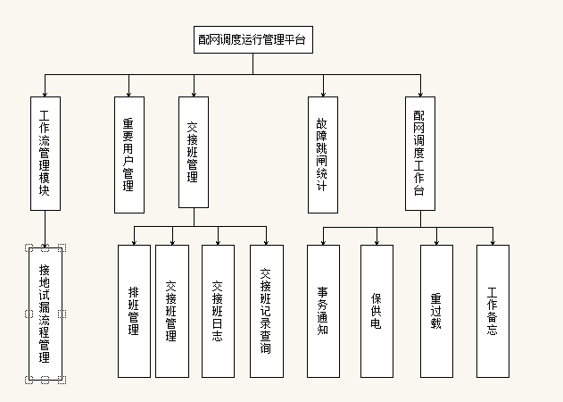

图 4-1配网调度运行管理平台框架设计

## 4.2 配网调度运行管理平台模块功能设计

### 4.2.1 重要用户管理模块功能

重要用户功能，主要是管理重要用户的资料，其中包括对用户在资料的查看，修改，增加和删除功能，其功能模块图如图4-2所示。

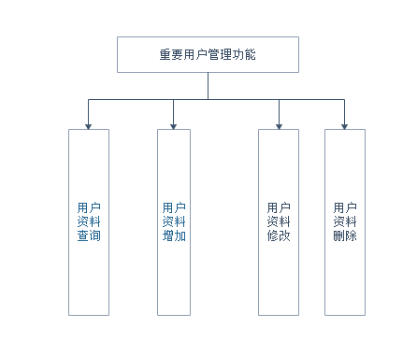

图4-2 重要用户管理模块功能设计

### 4.2.2 故障跳闸统计模块功能

故障跳闸统计是统计各个地区的故障状况，包括故障统计列表明细查询，故障明细查看，故障数据统计，故障报表导出。故障统计模块功能设计效果图如下4-3所示。

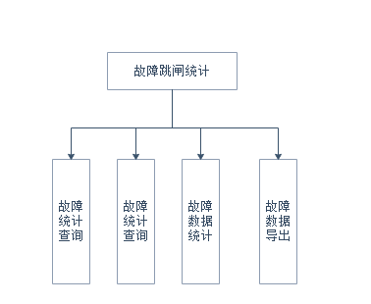

图4-3故障统计模块功能设计

### 4.2.3 工作流管理模块功能

该模块主要是实现对接地试漏工作流工单传递的管理管理，其中包括对工单的查询，删除，修改以及新建功能，接地试漏流程管理模块功能设计如图4-4所示。

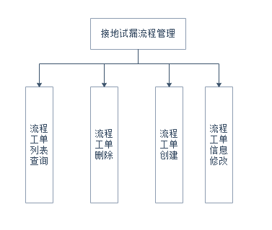

图4-4 接地试漏流程管理模块功能设计

### 4.2.4 交接班管理模块功能

交接班管理功能包括排班管理，交接班管理，交接班日志，交接班记录查询，交接班管理模块功能设计如图4-5所示。

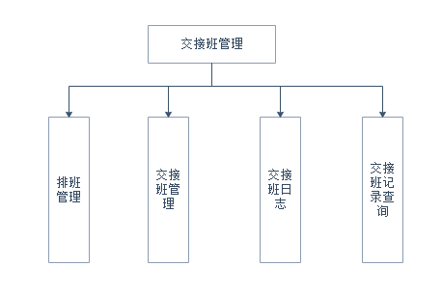

图4-5交接班管理模块功能设计

### 4.2.5 配网调度工作台模块功能

配网调度工作台模块包括事务通知，保供电，重过载以及工作备忘，配网调度工作台模块功能设计如图4-6所示

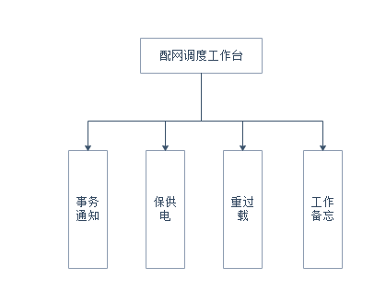

图4-6配网调度工作台模块功能设计

### 4.3 本章小结

在本章中，主要论述了配网调度运行管理平台的系统设计，通过各个系统的总体框架和各个功能的详细模块设计，把系统的详细设计罗列出来。在这个过程中，我们一定要明确划分好各个模块的功能关系，明确要达到的目标和需求，提高我们的开发效率和开发质量，避免因为在开发过程中因为需求不明确的问题而导致重新修改模块和系统架构，拖慢项目进度，影响项目的质量。

# 5 功能实现

在第四章中，我们完成了系统框架的设计和搭建，接下来这章主要描述各个功能模块的核心功能的具体实现。

### 5.1 重要用户资料管理功能实现

新建一个table对象dataWrap，继承的AjaxAction类，并重写该继承类的相关方法包括初始化方法(retrieve)、页面数据的保存方法(save)、数据的更新、保存方法(update)等；通过该对象，调用后台实现类获取数据库数据，把相应的List<Object>类型数据[[[6]](#endnote-5)]添加到该对象中，实现数据的封装，通过response对象将数据传输到前台，并完成在JSP页面的数据展示。[[[7]](#endnote-6)]其功能流程图如图5-1所示。

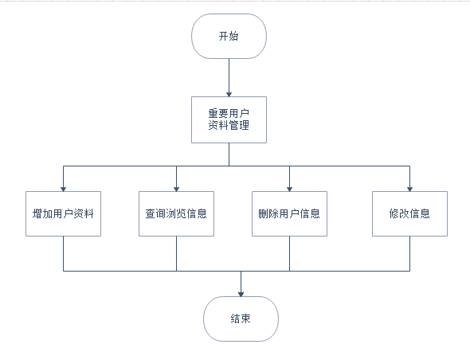图5-1 重要用户资料管理功能流程图

其页面数据传输代码如下：

@Override

**public** **void** retrieve() {

HttpServletRequest request = ServletActionContext.*getRequest*();

String domsLevel = DomsCommonUtil.*getBusiDeptLevelFlagByAccount*(user.getConsignLoginCode());

Long dept = DomsCommonUtil.*getBusiDeptByAccount*(user.getConsignLoginCode());

**if** (request.getParameter("mkId") != **null**) {

mainId = Long.*valueOf*(request.getParameter("mkId"));

Long predept = dept;

**if** (domsLevel.startsWith("2")) {

predept = dept;

} **else** **if** (domsLevel.startsWith("3")) {

**if** (DomsCommonUtil.*getBusiDeptLevelFlagByDept*(dept, "2") != **null**) {

predept = DomsCommonUtil.*getBusiDeptLevelFlagByDept*(dept, "2");

}

}

responseData.setParameter("cityDept", predept);

dataWrap.setData(opImportantCustMainManageDteailsService.loadById(mainId));

responseData.setAjaxDataWrap("dataWrap", dataWrap);

} **else** {

mainId = SequenceUtil.*genEntitySequenceNo*(OpImportantCustMain.**class**);

OpImportantCustMain opImportantCustMain = **new** OpImportantCustMain();

opImportantCustMain.setMkId(mainId);

opImportantCustMain.setBusiDept(DomsCommonUtil.*getBusiDeptByAccount*(user.getConsignLoginCode()));

opImportantCustMain.setCreateDept(user.getConsignLoginId());

opImportantCustMain.setCreatorCode(user.getConsignLoginCode());

opImportantCustMain.setCreatorName(user.getConsignName());

//根据登录人账号获取部门等级获取市局编码

Long predept = dept;

**if** (domsLevel .startsWith("2")) {

opImportantCustMain.setCityDept(dept);

opImportantCustMain.setCityDeptName(DomsCommonUtil.*getLableName*("COM.PARTY\_GD", String.*valueOf*(predept)));

}

**else** **if** (domsLevel .startsWith("3"))

{

**if** (DomsCommonUtil.*getBusiDeptLevelFlagByDept*(dept, "2") != **null**) {

predept = DomsCommonUtil.*getBusiDeptLevelFlagByDept*(dept, "2");

opImportantCustMain.setCityDept(predept);

opImportantCustMain.setCityDeptName(DomsCommonUtil.*getLableName*("COM.PARTY\_GD", String.*valueOf*(predept)));

}

opImportantCustMain.setCountyDept(dept);

opImportantCustMain.setCountyDeptName(DomsCommonUtil.*getLableName*("COM.PARTY\_GD", String.*valueOf*(dept)));

}

responseData.setParameter("cityDept", predept);

dataWrap.setData(opImportantCustMain);

responseData.setAjaxDataWrap("dataWrap", dataWrap);

}

}

### 5.2 故障跳闸统计功能实现

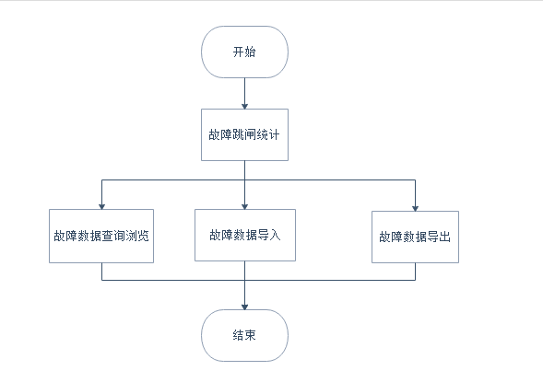利用dataWrap对象实现数据后台的获取，并实现前台数据的展示，通过js获取页面控件id，调整页面样式。[[[8]](#endnote-7)]通过重写抽象类ExlRptAjaxAction并应用框架自带的Excel导出接口：ExportedExcel，重写了toExcelFull方法，实现故障跳闸统计报表的Excel导出，故障跳闸统计功能流程图如图5-2所示。

图5-2 故障跳闸统计功能流程图

其导出Excel报表方法难点在于重写表头，其代码如下：

**public** **void** writeSheetHead(WritableSheet s) **throws** Exception {

// **TODO** Auto-generated method stub

**if** (s == **null**) {

**throw** **new** Exception("传入的工作也参数为空");

}

// 获取当前月份，和记录条数，用户Excel表格的题头设置和序号设置

QueryParamList params = **new** QueryParamList();

HttpServletRequest request = ServletActionContext.*getRequest*();

String dataDate = request.getParameter("dataDate");

String dept = request.getParameter("dept");

**if** (dept != **null** && !dept.equals("dept")) {

params.addParam("cityDept", dept);

}

**if** (dataDate != **null** && !dataDate.equals("")) {

params.addParam("tjTime", dataDate);

}

List<EiMvFaultAnalyseVo> data = eiMvFaultAnalyseVoService.retrieve(

params, **null**, DomsCommonUtil.*getBusiDeptByAccount*(userView

.getConsignLoginCode()));

DomsExcelUtil eu = **new** DomsExcelUtil();

DomsExcelStyle style = **new** DomsExcelStyle();

ServletActionContext.*getRequest*();

// 定义需要的样式变量

// 标题

ExlCellStyle rptTitle = style.getPersonalCellStyle(14, **true**);

// 表头普通， 10号 ，居中，全边框

ExlCellStyle tabNormal = style.getDefaultCellStyleWithBorder();

// 表头普通， 10号 ，居中，全边框，加粗

ExlCellStyle tabNormalBold = style.getPersonalCellStyleWithBorder(10,

**true**);

// 表头普通，10号，左对齐，全边框

ExlCellStyle tabNormalLeft = style.getPersonalCellStyleWithBorder(10,

**false**, Alignment.*LEFT*, VerticalAlignment.*CENTRE*);

// 设置报表内的整体的列宽，还有表头的行高，数据行的行高

s.setRowView(0, 36 \* DomsExcelConst.*UH*); // 设置第一行的高度

s.setRowView(1, 25 \* DomsExcelConst.*UH*); // 设置第二行的高度

s.setRowView(2, 19 \* DomsExcelConst.*UH*); // 设置第三行的高度

s.setRowView(3, 24 \* DomsExcelConst.*UH*); // 设置第四行的高度

// 循环设置列宽

**for** (**int** i = 0; i < 12; i++) {

**if** (i == 0) {

s.setColumnView(i, 8 \* DomsExcelConst.*UW*);

} **else** **if** (i == 1) {

s.setColumnView(i, 20 \* DomsExcelConst.*UW*);

} **else** {

s.setColumnView(i, 12 \* DomsExcelConst.*UW*);

}

}

// 写入标题

String countDate = params.get("tjTime").getValue().toString();

eu.writeCell(s, 0, 0, 11, 0, DomsCommonUtil.*getLableName*("COM.PARTY\_GD", dept) + "(" + countDate.substring(0, 4)

+ "年" + countDate.substring(5, 7) + "月)" + "故障跳闸统计汇总统计报表",

rptTitle);

// 表头第一行

eu.writeCell(s, 0, 1, 0, 3, "序号", tabNormal);

eu.writeCell(s, 1, 1, 1, 3, "单位", tabNormal);

eu.writeCell(s, 2, 1, 2, 3, "中压线路数", tabNormal);

eu.writeCell(s, 3, 1, 4, 1, "中压线路永久故障", tabNormal);

eu.writeCell(s, 5, 1, 8, 1, "站内出线开关", tabNormal);

eu.writeCell(s, 9, 1, 11, 1, "站外线路开关", tabNormal);

// 表头第二行

eu.writeCell(s, 3, 2, 3, 3, "总次数", tabNormal);

eu.writeCell(s, 4, 2, 4, 3, "故障率(%)", tabNormal);

eu.writeCell(s, 5, 2, 7, 2, "故障跳闸", tabNormal);

eu.writeCell(s, 8, 2, 8, 3, "手动断开次数", tabNormal);

eu.writeCell(s, 9, 2, 9, 3, "总次数", tabNormal);

eu.writeCell(s, 10, 2, 10, 3, "瞬时故障次数", tabNormal);

eu.writeCell(s, 11, 2, 11, 3, "永久故障次数", tabNormal);

// 表头第三行

eu.writeCell(s, 5, 3, 5, 3, "总次数", tabNormal);

eu.writeCell(s, 6, 3, 6, 3, "瞬时故障次数", tabNormal);

eu.writeCell(s, 7, 3, 7, 3, "永久故障次数", tabNormal);

**int** size = data.size();

**for** (**int** i = 4; i < 4 + size; i++) {

eu.writeCell(s, 0, i, 0, i, String.*valueOf*(i - 3), tabNormal);

}

}

### 5.3 工作流程管理功能实现

工作流程管理模块是通过工作流流程实现对工单管理，难度比较大，它与一般的列表管理不一样，它需要我们自定义数据集，通过工单号和流程实例号，去关联相关流程的库表信息，让我们实时了解到流程实例的状态以及传递时的工单状况，其业务流程如图5-3所示，功能流程图如图5-4所示。

图5-3接地试漏业务流程图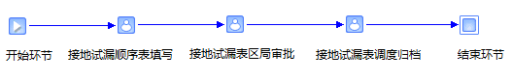

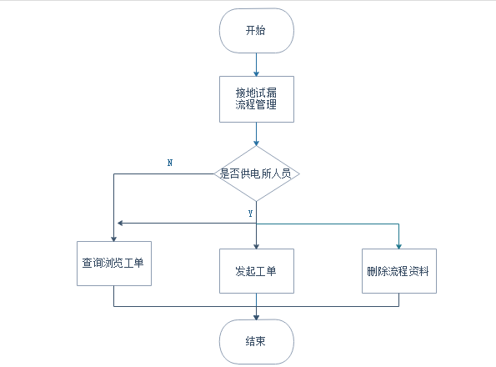图5-4接地试漏功能流程图

工作流工单列表主要是通过数据集的方式，查询和关联流程活动和工单信息，实现列表的初始化，其数据集的代码如下：

SELECT a.TEMPLATE\_NO BUSI\_TYPE,

b.ACTIVITY\_NO,

f\_get\_drop\_value('DOMS.RC\_ACCOUNT' , (SELECT d.LOGIN\_CODE

FROM EP\_R\_USER\_LOGIN d

WHERE d.LOGIN\_ID = b.ENTI\_ID)) as LOGIN\_CODE,

b.ACTIVITY\_NAME,

b.INSTANCE\_ID,

b.TASK\_ID,

c.\*,

(CASE

WHEN b.TIME\_FLAG = 'Y' AND SYSDATE > b.TASK\_LIMIT\_TIME THEN

'Y'

ELSE

'N'

END) OVERTIME

FROM EP\_F\_SHEET a, EP\_WF\_TASK\_LIST b, OP\_EARTH\_LEAKAGE\_ORDER\_MAIN c

WHERE a.INSTANCE\_ID = b.INSTANCE\_ID

and c.SHEET\_NO = a.SHEET\_NO

AND b.ENTI\_ID = :entiId

ORDER BY OVERTIME DESC, TASK\_REACH\_TIME DESC

### 5.4 本章小结

在本章中，我们主要论述了配网调度运行管理平台的功能流程实现，通过具体的流程图，叙述了功能的具体实现，其中在编码过程中，后台初始化获取数据时，有多个模块都需要通过当前登录人所在的营业区域和部门登记去初始化数据，我们通过编写公用接口方法，来方便开发，除此之外我们可以通过DBTool以及JPQL等工具类自己编写sql语句，调用数据库存储过程，实现与数据库的交互的灵活度[[[9]](#endnote-8)]，大大提高我们的开发效率和优化我们的代码质量。

# 6 系统测试

软件测试的经典定义是：在规定的条件下对程序进行操作，以发现程序错误，衡量软件质量，并对其是否能满足设计要求进行评估的过程[[[10]](#endnote-9)]。

### 6.1 功能模块测试

重要用户管理模块中，列表页面测试数据是否按照顺序排序，所选择的查询条件是否有效，删除功能是否成功，以及重置查询条件功能；详细页面中，测试保存数据功能以及添加子表线路功能以及字表删除功能是否能正常执行等。

故障跳闸统计模块中，测试故障统计页面是否按照需求设计的布局，查询功能是否实现我们的逻辑，数据是否按照查询条件正确展示以及统计数据导入功能是否正常，导入Excel报表功能是否能按照页面样式打印出来。故障详细页面是否按照需求设计，查询条件是否生效，页面跳转的时候是否按照指定的条件显示相应的详细数据等。

流程管理模块中，测试接地试漏流程列表是否能按照规定设计显示布局，页面上查询、删除、重置以及添加功能是否能实现相对于的效果；接地试漏详细工单列表，测试工单创建、查看、字表线路的导入以及工单传递归档的功能是否能够实现。

交接班管理模块，测试排班管理是否能实现添加班次，添加班删除，查询和保存；测试交接班管理是否能实现交班功能；测试交接班日志是否能实现各类运行日志的导入以及修改和保存功能；测试交接班日志记录查询是否能实现查询各班次的历史记录以及日志详情。

配网调度工作台模块，测试调度工作台向导跳转页面布局及跳转功能是否成功。

测试工作台下事务通知列表/详细页面、保供电列表/详细页面、重过载列表/详细页面，工作备忘列表/详细页面上其按钮功能是否能达到设计效果

完成上面各模块测试后，则开始对系统再次进行测试，统计各个错误，然后再对出现的bug修改。

### 6.2 功能测试维护

将工作平台部署到weblogic服务器上，通过IE、 360、谷歌、火狐等浏览器测试，发现程序运行加载页面比较流畅，不部分功能都能满足设计的需求和用户的需要，实现OA系统办公的基本功能。但是在测试过程中，还是出现了一些问题，比如页面加载速度比较慢，程序功能逻辑还不够严谨，后来经过了对页面组件和布局的优化，通过断点调试，基本解决了系统存在的漏洞和问题。

### 6.3 本章小结

在本章中，主要论述了工作平台测试时所用的方法和测试过程中所存在的问题，进行功能测试时，发现部署到服务器上加载页面比较流畅，但是功能上的测试，需要通过类人员的账号来进行测试，详细地完成数据的编辑，得到的测试结果才回比较全面，才能确保程序的准确性，所测试过程中一定要学会用多种方法去测试，并同时准备好多种数据，保证程序逻辑功能的严谨。

# 7 全文总结

在设计配网调度运行管理平台的过程中，需要考虑到不同地市之间存在着组织机构地市局，区县局，供电所的不同架构，工作人员架构存在市级调度和区局调度等两种角色，而调度员之间的工作，必须通过对管理机构之间的逻辑关系，实现对数据的管理，报表统计等逻辑功能。所以在设计的过程中，更多的是管理各个单位的逻辑关系，满足不同单位调度员的工作需求。

而在对调各个组织机构的认识了解后，系统主要实现对用数据的管理，工作流管理，故障跳闸数据统计，交接班以及调度工作台这五大功能。而在开发这些功能过程中，在开发和设计上都遇到一些难题：

（1）开发时，数据页面表格的数据展示，不仅需要满足紧凑，整齐显示的风格特点，而且需要满足用户的操作习惯。

（2）功能查询方面，需要根据不同地市局的单位机构设置，实现对市局，区局和供电所的级联关系。

（3）在对于交接班管理和调度工作台的数据关联，需要在设计的时候，考虑好着两个模块之间的逻辑关系。

通过这段时间的设计和开发，我运用我所学的知识和技能，从业务设计到功能开发，在技术老师的指导下，我负责了功能模块的设计，逻辑结构存储过程的开发，各个模块功能后台逻辑实现的编写，前台页面设计和样式调整，前后端数据交互的实现等工作，因此在这个过程中遇到了诸多问题。后来我通过请教老师和同时，查阅资料，不断学些和总结，终于完成了这个项目的开发。虽然这个平台的开发已经顺利完成，但其中仍然存在一些问题，但是我会认真的总结和思考，在后期的开发中继续完善系统，做好细节，为这个团队做出力所能及的贡献。

# 参考文献

# Design and implementation of dispatching operation management platform for distribution network

**Abstract:** The deduction of the enlargement of power grid scale, people put forward higher requirements for the premise of the quality and reliability of power supply, points out the limitations of the current power dispatching office systems, such as the regional restrictions, regional logical relationship is not rigorous, power supply service by natural factors and other issues, in order to put forward the improvement method of distribution network dispatching operation management system the. In this paper, the distribution network operation management platform to realize logic scheduling, improve scheduling mechanism to control the distribution of grid work, through the export document, workflow, data management, data display and modification, manage daily shift and scheduling table, realizes the scheduling of maintenance on the list of data, work order the correct examination and release, daily office data statistics report management goal, strengthen the work of pipe scheduling to control, improve the quality and level of work, therefore, management platform of distribution network operation has important significance for the development and management of power grid.

**Keywords：**distribution network，management platform，dispatch，workflow.

# 致 谢

光阴荏苒，岁月如梭，转眼间已经走到大学毕业的路口，回顾大学四年很感激我的母校--肇庆学院四年来对我的培养！

首先，非常感觉我的知道老师黄少伟老师。从2016年11月份开始，学院的选题报告正式启动，从选题到开题，从毕业设计的项目开展到中期检查，从项目验收再到论文写作的过程中，黄老师一直辛勤知道，兢兢业业，他话了许多心思在我们选题上的知道，毕业设计的分析以及论文的写作上，特别是论文的格式，论文的提纲等方面，他都给我提出很多建议和指导，正式因为老师的无私奉献，抽出他的业余时间来指导我，我的毕业设计相关工作才得以顺利完成。

其次，我还要感谢四年来一直陪伴在我身边的同学们。大学四年，说长不长，说短不短，四年的的生活，很庆幸能够认识大家，很感谢大家一路的陪伴。在撰写毕业论文的整个过程中，他们非常用心的帮助我查询资料，给出毕业设计的指导意见，在各个关键的时间节点给予我非常中肯的建议和方向的引导，正式因为他们的不吝赐教，才使我的毕业设计和论文得以逐步完善。

最后，我还要特别感谢在母校这四年里给予我指导，帮助，解惑的老师们。四年的时光，一千五百多个日日夜夜里，正是有老师们的无私奉献，辛勤付出，才能使我在理论知识的学习上，思想境界的感触上，专业技能实践上才得以不短巩固和提高。虽然我们即将离开学校，但是我依然会谨记母校老师对我的谆谆教诲，戒骄戒躁，不断努力，争取早日汇报学校对我的养育之恩。

1. [] 廖勇，施俊，李新峰.Struts2+Spring3+Hibernate框架技术精讲与整合案例[M].北京：清华大学出版社，2015:71-73. [↑](#endnote-ref-0)
2. [] 杨鸿章，OA系统应用的现状和发展状况[J]. 《凯里学院学报》, 2010, 28(6):130-132. [↑](#endnote-ref-1)
3. [] 齐志昌.软件设计与体系结构[M].北京：高等教育出版社,2015:178-183. [↑](#endnote-ref-2)
4. [] 孙卫琴，精通hibernate[M].北京：电子工业出版社 2015: 100-120. [↑](#endnote-ref-3)
5. [] 张海藩 牟永敏.软件工程导论[M].北京：清华大学出版社，2013:40-58. [↑](#endnote-ref-4)
6. [] 李刚.疯狂的Java讲义[M].北京：电子工业出版社，2013:322-324 [↑](#endnote-ref-5)
7. [] 唐友国，湛洪波. JSP网站开发详解[M].北京：电子工业出版社，2008.98-109. [↑](#endnote-ref-6)
8. [] 鲍尔斯. Javascript学习指南[M].北京：人民邮电出版社，2012.123-140. [↑](#endnote-ref-7)
9. [] 张朝明.Oracle入门很简单[M].北京：清华大学出版社,2014:168-178. [↑](#endnote-ref-8)
10. [] 朱少民.软件测试方法和技术[M].北京：清华大学出版社，2014:21-49 [↑](#endnote-ref-9)